МОСКОВСКАЯ ОЛИМПИАДА ШКОЛЬНИКОВ 2020-2021 УЧ. Г. ЗАОЧНЫЙ ЭТАП. РОБОТОТЕХНИКА
9–11 КЛАССЫ
Разбор заданий
Задача № 1 (10 баллов)
При решении задачи робот должен считать чёрно-белый штрихкод. Линии штрихкода могут быть разной ширины. Чёрные линии на штрихкоде чередуются с белыми.
Саша решил использовать два датчика освещённости.
Во время калибровки на полигоне датчики показали следующие значения:
 | На белом | На чёрном
Показания первого датчика | 91 | 6
Показания второго датчика | 94 | 8

Во время попытки робот получил следующие данные с датчиков:
 | 1 | 2 | 3 | 4 | 5 | 6 | 7 | 8
Показания первого датчика | 86 | 67 | 50 | 35 | 21 | 46 | 77 | 55
Показания второго датчика | 89 | 70 | 55 | 39 | 27 | 49 | 82 | 59

 | 9 | 10 | 11 | 12 | 13 | 14 | 15 | 16
Показания первого датчика | 31 | 11 | 29 | 51 | 78 | 63 | 47 | 31
Показания второго датчика | 35 | 14 | 33 | 55 | 81 | 59 | 49 | 34

 | 17 | 18 | 19 | 20 | 21 | 22 | 23 | 24
Показания первого датчика | 44 | 57 | 72 | 54 | 34 | 12 | 27 | 45
Показания второго датчика | 48 | 61 | 75 | 58 | 37 | 16 | 31 | 49

 | 25 | 26 | 27 | 28 | 29 | 30 | 31 | 32
Показания первого датчика | 61 | 55 | 42 | 23 | 39 | 51 | 69 | 85
Показания второго датчика | 65 | 54 | 46 | 29 | 42 | 55 | 73 | 89
Считывание показаний датчиков происходило через каждые 0,5 с.
Для каждого из датчиков в качестве порогового значения Саша взял среднее арифметическое между показаниями на чёрном и на белом.
Определите, сколько всего чёрных полос было на штрихкоде. В ответ запишите целое число.

Решение
Посчитаем границу серого для каждого из датчиков:
для первого датчика $\frac{91+6}{2}=48,5$;
для второго датчика $\frac{94+8}{2}=51$.

Определим, в каких измерениях показания датчиков будут ниже границы серого:

 | 1 | 2 | 3 | 4 | 5 | 6 | 7 | 8
Показания первого датчика | 86 | 67 | 50 | 35 | 21 | 46 | 77 | 55
Показания второго датчика | 89 | 70 | 55 | 39 | 27 | 49 | 82 | 59

 | 9 | 10 | 11 | 12 | 13 | 14 | 15 | 16
Показания первого датчика | 31 | 11 | 29 | 51 | 78 | 63 | 47 | 31
Показания второго датчика | 35 | 14 | 33 | 55 | 81 | 59 | 49 | 34

 | 17 | 18 | 19 | 20 | 21 | 22 | 23 | 24
Показания первого датчика | 44 | 57 | 72 | 54 | 34 | 12 | 27 | 45
Показания второго датчика | 48 | 61 | 75 | 58 | 37 | 16 | 31 | 49

 | 25 | 26 | 27 | 28 | 29 | 30 | 31 | 32
Показания первого датчика | 61 | 55 | 42 | 23 | 39 | 51 | 69 | 85
Показания второго датчика | 65 | 54 | 46 | 29 | 42 | 55 | 73 | 89

Определим, сколько раз датчики переходят с белого (показания выше границы серого) в чёрный (показания ниже границы серого).

Получается, что это происходило 5 раз. Значит, робот проехал на штрихкоде 5 чёрный полос.

Ответ: 5

Задача № 2 (15 баллов)
Робот-чертёжник движется по ровной горизонтальной поверхности и наносит на неё изображение (см. траекторию) при помощи кисти, закреплённой посередине между колёс.
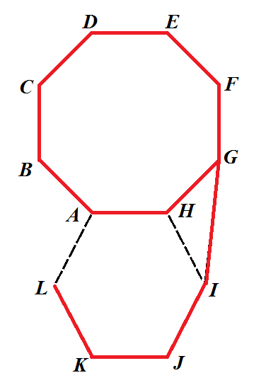
Траектория
Траектория представляет собой ломаную линию LKJIGFEDCBAHG, которая включает в себя отрезки, являющиеся сторонами правильного восьмиугольника ABCDEFGH и правильного шестиугольника AHIJKL, а также отрезка GI. AH = 3 м.
Робот оснащён двумя отдельно управляемыми колёсами, расстояние между центрами колёс составляет 25 см, диаметр колеса робота 5 см.
Все повороты робот должен совершать на месте, вращая колёса с одинаковой скоростью в противоположных направлениях. Из-за крепления кисти робот не может ехать назад.
Определите, на какой минимальный суммарный угол должен повернуться робот, чтобы начертить данную фигуру. При расчётах примите π ≈ 3,14.
Ответ дайте в градусах, при необходимости округлив результат до целых. В ответ запишите только число.

Решение

Угол правильного восьмиугольника равен:
$$\left(8-2\right) × 180° : 8=135°$$
Угол поворота при проезде по одному углу восьмиугольника равен:
$$180° - 135° = 45°$$
Робот совершит 7 поворотов по восьмиугольнику:
$$7×45°=315°$$
Угол правильного шестиугольника равен:
$$\left(6-2\right) × 180° : 6=120°$$
Угол поворота при проезде по одному углу восьмиугольника равен:
$$180° - 120° = 60°$$
Робот совершит 2 поворота при проезде через вершины K и J:
$$2×60°=120°$$
Вычислим угол GHI:
$$∠GHI=360°-\left(135°+120°\right)=105°$$
Вычислим два острых угла треугольника GHI:
$$∠HGI=∠GIH=\frac{1}{2}×\left(180°-105°\right)=37,5°$$
Вычислим два оставшихся угла:
$$∠IGF=135°+37,5°=172,5°$$
$$∠GIJ=120°+37,5°=157,5°$$
Определим углы поворота в этих вершинах:
$$180°-∠IGF=180°-172,5°=7,5°$$
$$180°-∠GIJ=180°-157,5°=22,5°$$
Таким образом, суммарный угол поворота будет равен:
$$315° +120°+22,5°+7,5°= 465°$$

Ответ: 465

Задача № 3 (10 баллов)
Роботы соревнуются в гонках по линии. Трасса имеет вид эллипса (см. Схему трассы).
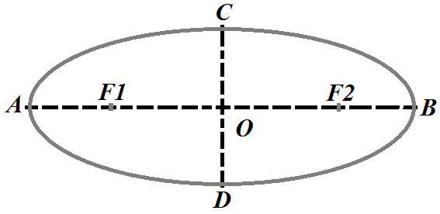
Схема трассы
По регламенту роботы должны стартовать в точке C, проехать всю трассу 3 раза, после чего доехать до точки D и финишировать в ней.
Известно, что $F_{1}F_{2}=2\sqrt{2} м$, коэффициент сжатия эллипса равен $\frac{1}{3}$.
Определите длину пути, который должен преодолеть робот по трассе. При расчётах примите $π≈3,14$. Ответ дайте в сантиметрах, округлив результат до целых. В ответ запишите только число.
Справочная информация
Эллипс — это геометрическое место точек плоскости, для которых сумма расстояний до двух данных точек $F_{1} и F_{2}$(называемых фокусами) постоянна и больше расстояния между фокусами, т. е.
$$|MF_{1}|+{|MF}_{2}|=2a, причём |F_{1}F_{2}|<2a.$$
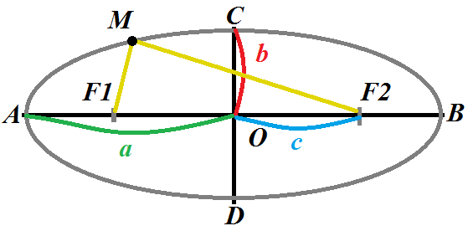
Проходящий через фокусы эллипса отрезок AB, концы которого лежат на эллипсе, называется большой осью эллипса.
Отрезок CD, перпендикулярный большой оси эллипса, проходящий через центральную точку большой оси, концы которого лежат на эллипсе, называется малой осью эллипса.
Точка пересечения большой и малой осей эллипса называется его центром.
Отрезки, проведённые из центра эллипса к вершинам на большой и малой осях, называются, соответственно, большой полуосью и малой полуосью эллипса и обозначаются a и b.
Расстояние $c=\frac{\left|F_{1}F_{2}\right|}{2}$ называется фокальным расстоянием.
Величина $e=\frac{c}{a}=\sqrt{1-\frac{b^{2}}{a^{2}}}$ называется эксцентриситетом.
Отношение длин малой и большой полуосей называется коэффициентом сжатия эллипса или эллиптичностью $k=\frac{b}{a}$.
Периметр эллипса можно приближённо вычислить по следующей формуле:
$$L≈4×\frac{πab+{\left(a-b\right)}^{2}}{a+b}$$

Решение
Определим параметры эллипса – длины полуосей:
$$c=\frac{F_{1}F_{2}}{2}=\frac{2\sqrt{2}}{2}=\sqrt{2} (м)$$
$$\frac{c}{a}=\sqrt{1-\frac{b^{2}}{a^{2}}}=\sqrt{1-k^{2}}$$
$$a=\frac{c}{\sqrt{1-k^{2}}}=\frac{\sqrt{2}}{\sqrt{1-{\left(\frac{1}{3}\right)}^{2}}}=\frac{\sqrt{2}}{\sqrt{1-\frac{1}{9}}}=\frac{3\sqrt{2}}{2\sqrt{2}}=$$
$$=1,5 (м)$$
$$b=a×k=\frac{3}{2}×\frac{1}{3}=0,5 (м)$$
Посчитаем длину пути, который проехал робот:
$$L=4×\frac{πab+{\left(a-b\right)}^{2}}{a+b}=4×\frac{π×\frac{3}{2}×\frac{1}{2}+{(1,5-0,5)}^{2}}{1,5+0,5}=4×\frac{\frac{3}{4}π+1}{2}==1,5π+2$$
$$S=3,5×(1,5π+2 )=3,5×1,5×π+7=5,25π+7=23,485 (м)$$
$$23,485 м ≈2349 см$$

Ответ: 2349

Задача № 4 (10 баллов)
Робот поднимается по наклонной плоскости и «спрыгивает» с неё в верхней точке (см. схему полигона).
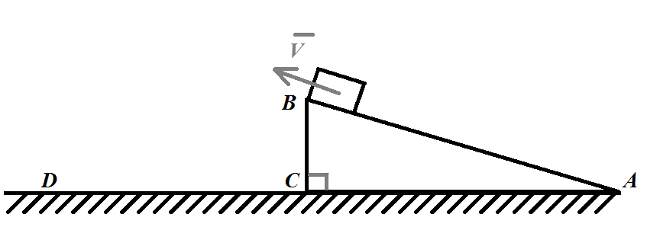
Схема полигона
Скорость робота в момент отрыва от наклонной плоскости равна 5 дм/с. Угол наклона плоскости к горизонту $∠BAC=30°,$ длина основания наклонной плоскости CA = $2\sqrt{3} м$. Определите, как далеко от наклонной плоскости приземлится робот (CD). Сопротивлением воздуха пренебрегите. Масса робота равна 1,5 кг. Ускорение свободного падения примите равным 10 м/с².
Ответ дайте в сантиметрах, при необходимости округлив результат до целых. В ответ запишите только число.

Решение
Определим высоту, с которой робот будет «спрыгивать»:
$$BC=2\sqrt{3}÷ctg\left(30°\right)=2 м$$
Введем систему координат. В качестве начала координат выберем точку C. Ось OX направим вдоль CD, от C к D. Ось OY направим вертикально вверх.

Составим уравнение движения робота вдоль оси OY после отрыва от наклонной плоскости:
$$Y\left(t\right)=2+0,5\sin\left(30°\right)t-\frac{10}{2}t^{2}$$

Узнаем, через сколько секунд после отрыва робота от наклонной плоскости он коснется пола:
$$Y\left(t\right)=2+0,5\sin\left(30°\right)t-\frac{10}{2}t^{2}=0$$
$$10t^{2}-0,5t-4=0$$
$$D=\frac{1}{4}+160=\frac{641}{4}$$
$$t_{1}=\frac{0,5-\frac{\sqrt{641}}{2}}{2×10}<0$$
$$t_{2}=\frac{0,5+\frac{\sqrt{641}}{2}}{20}=\frac{1+\sqrt{641}}{40}≈0,6579 с$$
Составим уравнение движения робота вдоль оси OX после отрыва от наклонной плоскости:
$$X\left(t\right)=0+0,5t\cos\left(30°\right)+0$$
Определим, на каком расстоянии от наклонной плоскости робот окажется после приземления:
$$X\left(t_{2}\right)=\frac{\sqrt{3}}{4}×\frac{1+\sqrt{641}}{40}≈0,2849 \left(м\right)≈28 см$$
Ответ: 28

Задача № 5 (15 баллов)
Упростите логическое выражение:
$$(\overline{\overline{A}∙\overline{B}}+B∙\overline{C})∙(\overline{\overline{A}∙C}+B∙\overline{C})$$
Условные обозначения для логических операций (логических связок):
- Отрицание (инверсия, логическое НЕ) обозначено как чёрточка над выражением. Например, выражение $\overline{A}$ означает «НЕ A».
- Конъюнкция (логическое умножение, логическое И) обозначено точкой $(∙)$. Например, выражение $B∙C$ означает B И C.
- Дизъюнкция (логическое сложение, логическое ИЛИ) обозначено знаком плюс (+). Например, выражение $B+C$ означает B ИЛИ C.

В качестве ответа укажите один из приведённых вариантов ответов.
А) 0
Б)$1$
В)$\overline{A}$
Г)$\overline{B}∙C$
Д)$B∙\overline{C}$
Е)$\overline{A}+\overline{C}$
Ж)$\overline{A}+B$
З)$B+\overline{C}$
И)$\overline{A}∙C+B$
К)$B∙\overline{C}+A$
Л)$A∙B+\overline{C}$
М) $A∙\overline{B}+C$

Решение:
$$(\overline{\overline{A}∙\overline{B}}+B∙\overline{C})∙(\overline{\overline{A}∙C}+B∙\overline{C})$$
Упростим данное логическое выражение:
$$\overline{\overline{A}∙\overline{B}}+B∙\overline{C}=A+B+B∙\overline{C}=A+B∙\left(1+\overline{C}\right)=A+B$$
$$\overline{\overline{A}∙C}+B∙\overline{C}=A+\overline{C}+B∙\overline{C}=A+\overline{C}∙\left(1+B\right)=A+\overline{C}$$
$$\left(\overline{\overline{A}∙\overline{B}}+B∙\overline{C}\right)∙\left(\overline{\overline{A}∙C}+B∙\overline{C}\right)=\left(A+B\right)∙\left(A+\overline{C}\right)==A∙A+A∙\overline{C}+A∙B+B∙\overline{C}=A∙\left(1+\overline{C}+B\right)+B∙\overline{C}=$$
$$=A+B∙\overline{C}$$
Ответ: К

Задача № 6 (15 баллов)
Робота с выключенными двигателями и зафиксированными колёсами поставили на верх наклонной плоскости в точку D (см. схему наклонной плоскости).
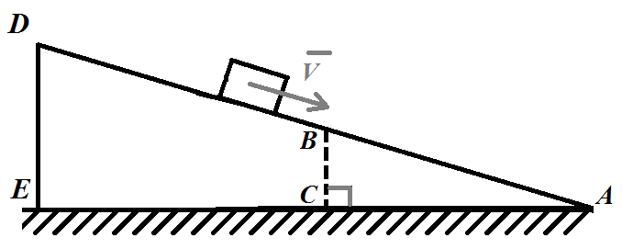
Схема наклонной плоскости
Робот с нулевой начальной скоростью начинает соскальзывать по наклонной плоскости с постоянным ускорением. Угол наклона плоскости к горизонту $∠EAD=30°$. Коэффициент трения скольжения колёс робота по поверхности наклонной плоскости равен 0,1. Ускорение свободного падения примите
$g≈9,8 м/с^{2}$.
Определите, какая будет скорость у робота, когда он достигнет точки B, если $EC = 3\sqrt{3}$ м. Ответ дайте в метрах в секунду, округлив результат до целых. В ответ запишите только число.

Решение
Составим уравнение движения робота:
$$\overline{F_{тр.}}+m\overline{g}+\overline{N}=m\overline{a}$$
Спроецируем это уравнение на две оси. Ось OX направим из точки D вдоль поверхности наклонной плоскости вниз, к точке A. Ось OY направим перпендикулярно наклонной плоскости вверх из точки D.
На ось OX: $-F_{тр.}+mg sin\left(30°\right)+0=ma$ (1)
На ось OY: $0-mg cos\left(30°\right)+N=0$ (2)

Из уравнения (2) получаем $N=mg cos\left(30°\right)$ (2’).
Мы знаем, что силу трения скольжения можно найти из соотношения:
$F_{тр.}=μN=μ mg cos\left(30°\right)$ (3’)
Подставим (3’) в (1) и получим:
$$-μ mgcos\left(30°\right)+mgsin\left(30°\right)=ma$$
$$a=g\left(sin\left(30°\right)-μcos\left(30°\right)\right)=g\left(\frac{1}{2}-\frac{\sqrt{3}}{20}\right)=\frac{g\left(10-\sqrt{3}\right)}{20} (3'')$$
Скорость робота можно вычислить следующим образом:
$$V\left(t\right)=V_{0}+at=0+at=at (4)$$
Нам нужно определить момент времени,
в который робот окажется в точке B.
Вычислим путь, который робот преодолеет от точки D до точки B:
$$L=DB=\frac{EC}{cos\left(30°\right)}=\frac{3\sqrt{3}}{\frac{\sqrt{3}}{2}}=6\left(м\right)$$
Вычислить пройденный путь робота можно
по формуле:
$$x\left(t\right)=x_{0}+V_{0}t+\frac{at^{2}}{2}=0+0+\frac{at^{2}}{2}=\frac{at^{2}}{2}$$
$$L=\frac{at^{2}}{2}(5)$$
Из (5) определим момент времени, когда робот окажется в точке B:
$$t=\sqrt{\frac{2L}{a}}$$
Тогда искомая скорость будет равна:
$$V_{B}=at=a×\sqrt{\frac{2L}{a}}=\sqrt{2La}$$
$$V_{B}=\sqrt{2×6×9,8×\frac{10-\sqrt{3}}{20}}=\sqrt{0,6×9,8×\left(10-\sqrt{3}\right)}≈7 \frac{м}{с}$$
Ответ: 7

Задача № 7 (15 баллов)
Миша собрал из одинаковых резисторов номиналом 2 Ом следующую схему (см. схему цепи).
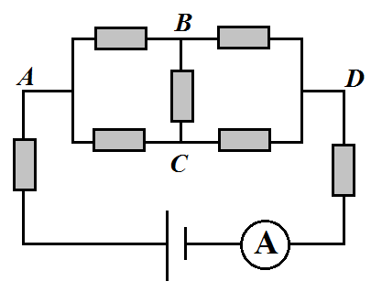
Схема цепи
Амперметр зафиксировал ток номиналом 0,5 А. ЭДС источника равна 9 В. Определите, чему равно внутреннее сопротивление источника тока, если измерения показали, что сила тока на участках цепи АС и BD одинаковая.
Ответ дайте в омах, округлив результат при необходимости до целых. В ответ запишите только число.

Решение
Введём следующие обозначения для токов, текущих в цепи на различных участках:
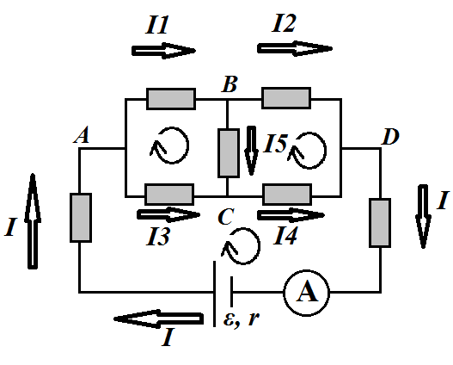
В схеме используется элемент питания батарейка. Приведём её к схеме с идеальным источником напряжения и внутренним сопротивлением батарейки.

Воспользуемся первым правилом Кирхгофа, чтобы записать вспомогательные уравнения для узлов A, B, C:
$$I=I_{1}+I_{3}$$
$$I_{1}=I_{2}+I_{5}$$
$$I_{4}=I_{3}+I_{5}$$

Воспользуемся вторым правилом Кирхгофа, чтобы записать вспомогательные уравнения для трёх контуров, выбрав за положительное направление обхода направление по ходу часовой стрелки:
$$I_{1}R+I_{5}R-I_{3}R=0$$
$$I_{2}R-I_{4}R-I_{5}R=0$$
$IR+I_{3}R+I_{4}R+IR+Ir=$ε
Добавим к этому условие:
$$I_{2}=I_{3}$$
Решим полученную систему из семи линейных уравнений и получим:
$$r=\frac{ε}{I} - 3R=\frac{9}{0,5}-3×2=12 (Ом)$$
Ответ: 12

Задача № 8 (10 баллов)
Робот оснащён двумя отдельно управляемыми колёсами, радиус каждого из колёс робота равен 6 см. Левым колесом управляет мотор А, правым колесом управляет мотор В. Колёса напрямую подсоединены к моторам (см. схему робота).
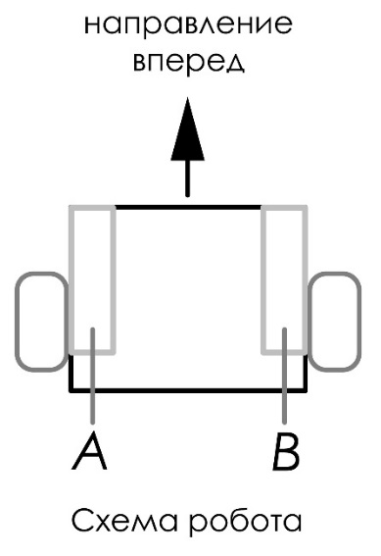
Робот подъехал к перекрёстку и повернулся на месте. Известно, что ось мотора А повернулась на 540°, а ось мотора B повернулась на –540°.
Расстояние между центрами колёс робота равно 15 см. Масса робота равна 1 кг. При расчётах примите π ≈ 3,14.
Определите, градусную меру угла, на который повернулся робот. Ответ дайте в градусах, при необходимости округлив ответ до целых. В ответ запишите только число.

Решение
Определим количество оборотов, которое сделало каждое из колёс робота за время поворота:
$$540° : \frac{360°}{1 об}=1,5 \left(об\right)$$
Определим, чему равна длина дуги, по которой проехал робот:
$$1,5×2×π×6=18π \left(см\right)$$
Определим, какова градусная мера дуги, по которой поворачивался робот:
$$\frac{18π}{π×15}×360°=\frac{6}{5}×360°=432°$$

Ответ: 432

